**小叮当故事妈妈课堂开课啦！**

常州市三河口小学 二（6）班

为进一步营造班级阅读童话氛围，更好的落实[家校互动](https://www.baidu.com/s?wd=%E5%AE%B6%E6%A0%A1%E4%BA%92%E5%8A%A8&tn=44039180_cpr&fenlei=mv6quAkxTZn0IZRqIHckPjm4nH00T1YLmHbLPWuBm1mYrH--ryP-0ZwV5Hcvrjm3rH6sPfKWUMw85HfYnjn4nH6sgvPsT6KdThsqpZwYTjCEQLGCpyw9Uz4Bmy-bIi4WUvYETgN-TLwGUv3EnH0YrHDznjmYP1DLnjfzPWfdrf" \t "http://zhidao.baidu.com/_blank)[教育模式](https://www.baidu.com/s?wd=%E6%95%99%E8%82%B2%E6%A8%A1%E5%BC%8F&tn=44039180_cpr&fenlei=mv6quAkxTZn0IZRqIHckPjm4nH00T1YLmHbLPWuBm1mYrH--ryP-0ZwV5Hcvrjm3rH6sPfKWUMw85HfYnjn4nH6sgvPsT6KdThsqpZwYTjCEQLGCpyw9Uz4Bmy-bIi4WUvYETgN-TLwGUv3EnH0YrHDznjmYP1DLnjfzPWfdrf" \t "http://zhidao.baidu.com/_blank)，鼓励家长走进校园，参与学校各项活动，参与学生共同教育，与孩子们一起分享经典童话故事，养成良好的读书习惯。2017年11月29日，故事妈妈课堂开课啦！

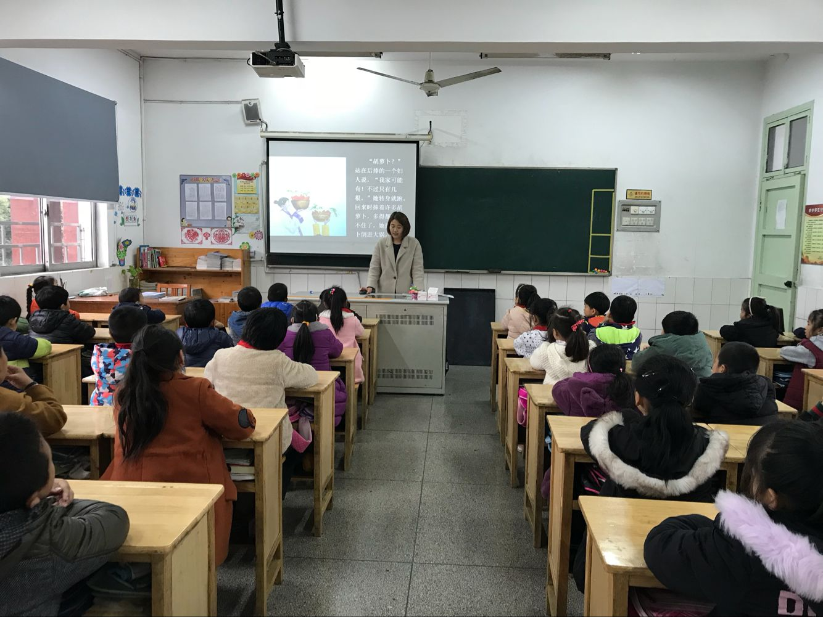

遇见童话遇见美，故事妈妈进课堂，牟锦烨妈妈很会讲故事，绘声绘色，《石头汤》绘本故事，简单有趣，寓教于乐，小朋友们都高兴极了！

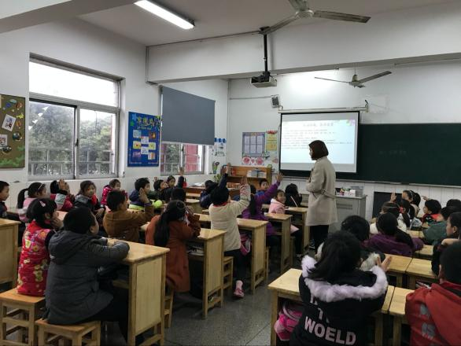 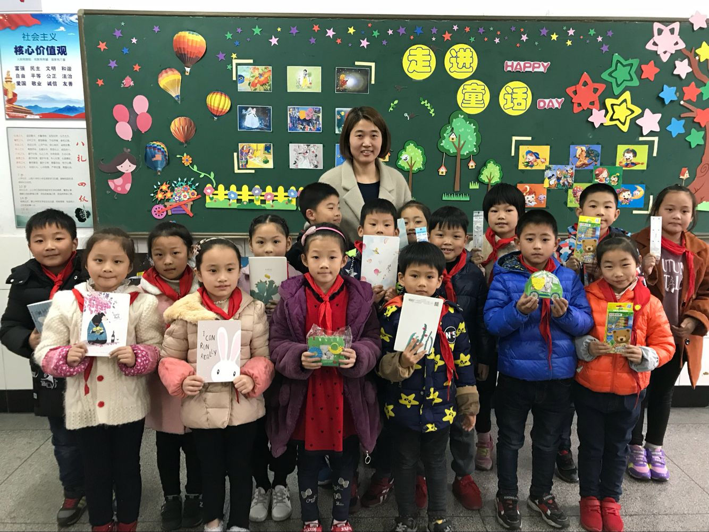

故事讲完后，牟锦烨妈妈还给小朋友们进行了有奖问答，教室里一下子就热闹极了！

故事妈妈用精彩的童话故事，让更多的孩子体验到读书的快乐，享受着童话阅读的幸福！